**МИНОБРНАУКИ РОССИИ**

**Санкт-Петербургский государственный**

**электротехнический университет**

**«ЛЭТИ» им. В.И. Ульянова (Ленина)**

**Кафедра САУ**

**отчет**

**по практической работе № 3**

**по дисциплине «Акустическое проектирование электроэнергетического оборудования»**

**Тема:** РАСЧЕТ АМПЛИТУДЫ ПУЛЬСИРУЮЩЕГО МОМЕНТА В АД ПРИ НЕСИНУСОИДАЛЬНОМ НАПРЯЖЕНИЯ В СЭЭС

Вариант 2

|  |  |  |
| --- | --- | --- |
| Студент гр. 9492 |  | Викторов А.Д. |
| Преподаватель |  | Доброскок Н.А. |

Санкт-Петербург

2024

**Постановка задачи**

Широкое внедрение статических преобразователей частоты для регулируемого по частоте электропривода переменного тока, широтно-импульсных регуляторов частоты, других нелинейных потребителей приводит к появлению высших гармоник напряжения в сетях переменного тока. Эти составляющие оказывают значительное влияние на вибрацию АД. Точность расчета пульсирующего момента во многом определяется уровнем исходных данных, в частности, комплексными амплитудами гармонических составляющих фазного напряжения. Здесь рассмотрим только упрощенный расчет при условии, что в СЭЭС фазовый сдвиг между двумя соседними высшими гармониками в каждой паре (5 – 7, 11 – 13…) незначителен и взаимное влияние высших гармоник между собой можно не учитывать.

Требуется найти

Амплитуды пульсирующих моментов при несинусоидальности напряжения питания M, Н ⋅ м, на соответствующих частотах: ω6 = 6ω1, M6ω1; ω12 = 12ω1, M12ω1; ω18 = 18ω1, M18ω1;

В Таблице 1 представлены исходные данные для расчета

Таблица - Данные для расчета

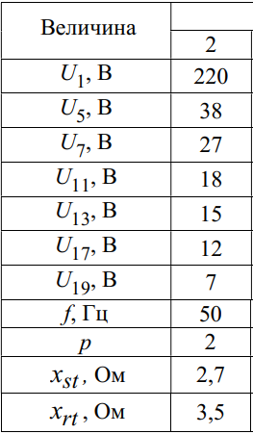

Амплитуду пульсирующего момента можно найти по следующей формуле:

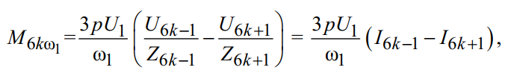

или для k = 1, 2, 3:

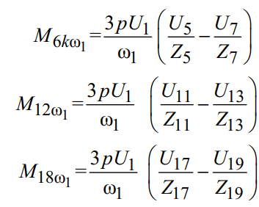

Z вычисляется следующим образом:



где q’ – кратность высшей гармоники напряжения, β – относительная частота, xst,xrt – индуктивные сопротивления рассеяния обмоток статора и ротора соответственно, Ом (см. рис. 1).

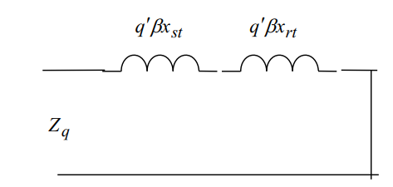

Рисунок - Схема замещения АД.

В целях уменьшения вероятности допустить ошибку при расчете требуемых величин произведем расчет в среде Matlab. Исходный код скрипта представлен в листинге 1.

*Листинг 1 – Исходный код скрипта расчета*

clc, clear

U1 = 220;

U5 = 38;

U7 = 27;

U11 = 18;

U13 = 15;

U17 = 12;

U19 = 7;

f = 50;

p = 2;

x_st = 2.7;

x_rt = 3.5;

q = abs([-5, 7, -11, 13, -17, 19]);

omega = 2*pi*f;

beta = omega/2/pi/50;

for i = 1:length(q)

Z(i) = calc_z(q(i), beta, x_st + x_rt);

end

k = 3*p*U1/ omega;

M_6w1 = k * (U5/Z(1) - U7/Z(2))

M_12w1 = k * (U11/Z(3) - U13/Z(4))

M_18w1 = k * (U17/Z(5) - U19/Z(6))

function Z = calc_z(q, beta, x)

Z = q*beta*x;

end

В результате выполнения приведенного выше скрипта получили следующий результат:

